Types d’actions d’actions

Objectif :
Connaître les différents types d’actions :
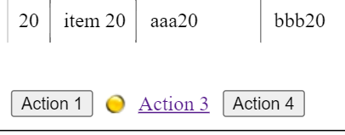

Mise en place :
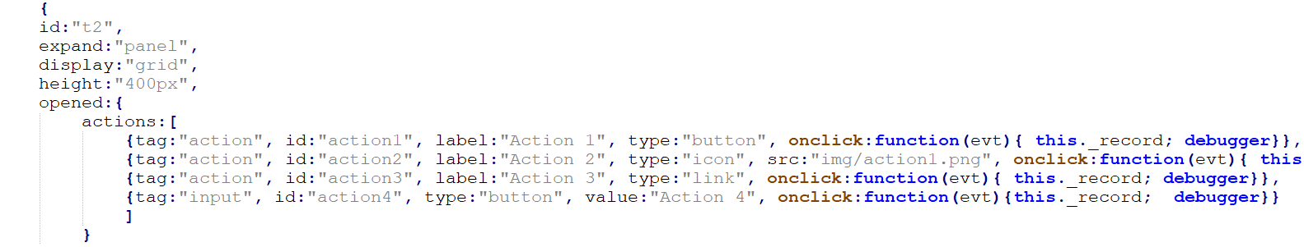
actions:[
{tag:"action", id:"action1", label:"Action 1", type:"button", onclick:function(evt){ this._record; debugger}},
{tag:"action", id:"action2", label:"Action 2", type:"icon", src:"img/action1.png", onclick:function(evt){ this._record; debugger}},
{tag:"action", id:"action3", label:"Action 3", type:"link", onclick:function(evt){ this._record; debugger}},
{tag:"input", id:"action4", type:"button", value:"Action 4", onclick:function(evt){this._record; debugger}}
]

{action}= {
tag:"", // (string) action, input, ...
id:"", // (string)
label:"", // (string)
type:"", // (string) button|link|icon
icon:"", // (urlImg)
title:"", // (string)
}
tag peut avoir n’importe quelle valeur :
- typiquement input
{tag:"input", id:"action4", type:"button", value:"Action 4", onclick:function(evt){this._record; debugger}}
- si tag="action" (ou si pas indiqué du tout) alors la propriété type permet 3 types:
  - type:"button" (valeur par défaut)
  - type:"icon"
  - type:"link"

